**XII CONFERENCIA INTERNACIONAL DE CIENCIAS EMPRESARIALES (CICE)**

**VII SIMPOSIO DE CONTADURÍA, FINANZAS Y AUDITORÍA**

**Procedimiento para el cálculo de los costos de la calidad en la EAH VC**

***Procedure for calculating the costs of quality in the EAH VC***

**MSc. Ana Toledo Bouza1, Dra. C. Tatiana Escoriza Martínez2, Dr. C. Evelio Suárez Gutiérrez3, MSc. Ivette Chacon Matos4 y MSc. Nitza Domínguez Ruano5**

1. Empresa de Aprovechamiento Hidráulico VC, Cuba. [ana@vc.hidro.cu](mailto:ana@vc.hidro.cu)
2. Universidad Central «Marta Abreu» de Las Villas, Cuba. [tescoriza@uclv.edu.cu](mailto:tescoriza@uclv.edu.cu)
3. Empresa de Aprovechamiento Hidráulico VC, Cuba. [evelio@vc.hidro.cu](mailto:evelio@vc.hidro.cu)
4. Empresa de Aprovechamiento Hidráulico VC, Cuba. [ivette@vc.hidro.cu](mailto:ivette@vc.hidro.cu)
5. Empresa de Aprovechamiento Hidráulico VC, Cuba. [nitza@vc.hidro.cu](mailto:nitza@vc.hidro.cu)

**Resumen:**

El presente trabajo se realizó en la Empresa de Aprovechamiento Hidráulico de Villa Clara, con la finalidad de establecer las bases necesarias para implementar un procedimiento de costos de la calidad. Para dar cumplimiento a este objetivo se realizó una amplia y profunda búsqueda bibliográfica y se llevó a cabo un estudio de las actividades fundamentales que desarrolla la empresa. Finalmente, se arriba a conclusiones y recomendaciones de gran utilidad para la misma. Junto al desarrollo existente a nivel mundial han ido evolucionando los sistemas existentes en las empresas, y con ellos una nueva filosofía administrativa conocida como gestión de la calidad, la que se ha convertido en un elemento principal para la supervivencia de las organizaciones. La presencia de un sistema de calidad certificado no permite siempre conocer el sistema de costos de la empresa, es decir, todo lo que se invierte en la implementación, mantenimiento y mejora de la calidad. Si se logra controlar los costos de la calidad entonces esto permite conocer donde se encuentran muchas de las deficiencias de la entidad y a la vez se convierte en una importante herramienta de trabajo aprovechada por los directivos en la toma de decisiones.

***Abstract:***

*The present work was carried out in the Company of Hydraulic Use of Villa Clara, with the purpose of establishing the necessary bases to implement a system of costs of quality. To give execution to this objective he/she was carried out a wide and deep bibliographical search and it was carried out a study of the fundamental activities that develops the company. Finally, you arrive to conclusions and recommendations of great utility for the same one. Next to the existent development at world level have gone evolving the existent systems. In the companies, and with them a new well-known administrative philosophy as administration of the quality, the one that has become a main element for the survival of the organizations. The presence of a certified system of quality does not always allow to know the system of costs of the company, that is to say, all that is invested in the implementation, maintenance and it improves of the quality. If it is possible to control the costs of the quality then this allows to know where they are many of the deficiencies of the entity and at the same time he/she becomes an important work tool taken advantage by the directive in the taking of decisions.*

**Palabras Clave:** Costo; Contabilidad; Empresa; Calidad; Gestión; Procedimiento

***Keywords:*** *Cost; Accounting; Enterprise; Quality; Management; Procedure*

1. **Introducción**

En estas últimas décadas donde la polarización en el mercado se desplaza desde el sector oferente a los clientes quienes se convierten en los verdaderos “*Reyes del Mercado*”, Gimenez *et al.* (2013) explican que el concepto de calidad adquiere especial relevancia como factor competitivo ante la imperiosa necesidad de alcanzar el “umbral de la satisfacción” en materia de diseño, confiabilidad, durabilidad, terminación, prestación, costo y otros atributos del producto o servicio que satisfaga las necesidades y expectativas de los clientes.

La gestión de la calidad se convierte, en el entorno competitivo empresarial de Cuba, en un sistema fundamental para la supervivencia organizacional donde todavía algunas de las empresas aún no aprovechan al máximo sus potencialidades respecto a la obtención de resultados económicos a corto plazo. En Cuba existe un grupo de organizaciones que aunque han certificado su Sistema de Gestión de la Calidad (SGC) no tienen implementado cómo calcular los costos relacionados con la calidad. En correspondencia con esto, algunos empresarios cubanos vinculados con las necesidades externas e internas en su quehacer y la visión estratégica adquirida reconocen en la gestión de la calidad la herramienta necesaria para elevar su nivel de eficacia y eficiencia.

En consecuencia con este proceso el Instituto Nacional de Recursos Hidráulicos (INRH) y la Empresa de Aprovechamiento Hidráulico de VC (EAH-VC) actualizaron el diagnóstico y su proyección estratégica con énfasis a los cinco lineamientos propios (236, 237, 241, 242, 243) de la política económica y social del Partido y la Revolución, refrendados en la Política Nacional del Agua, la que fue aprobada por el Consejo de Ministros y constituye la plataforma programática del sector hídrico para los próximos años, ampliando otros lineamientos propios contenidos en principios rectores que ratifican la prioridad que concede el Estado cubano al recurso agua para el desarrollo social, económico y ambiental.

Los objetivos definidos en la Política Nacional del Agua constituyen la primera aproximación de implementación de la nueva concepción estratégica de los Lineamientos de la Política Económica y Social del Partido y la Revolución a través de 56 objetivos de implementación con énfasis al número 53: “Desarrollo del Sector Hidráulico” el que incluye como actividades fundamentales la determinación de los Programas de Desarrollo Hidráulico, actualización de normas jurídicas del Sector Hídrico y perfeccionamiento de la estructura, composición y funcionamiento del INRH.

Las prioridades de los objetivos son las establecidas en la Política Nacional del Agua, con alcance a toda la sociedad y a los diferentes Organismos de la Administración Central del Estado entre los que se encuentran el uso racional y productivo del agua, uso eficiente de la infraestructura hidráulica, prevención de riesgos asociados a la calidad del agua y prevención de riesgos asociados a eventos extremos del clima.

La EAH-VC, perteneciente al Grupo Empresarial de Aprovechamiento Hidráulico (GEARH) que está subordinado al INRH, dirige su actividad a brindar el servicio de aprovisionamiento de agua a sectores como el Ministerio de la Agricultura, Grupo Empresarial AZCUBA, Acueducto y Alcantarillado, Ministerio de la Industria Alimenticia, Ministerio de las Fuerzas Armadas Revolucionarias, Ministerio de Energía y Minas, Ministerio de Turismo, entre otros, además de mantener, conservar y mejorar la infraestructura hidráulica.

Esta organización a pesar de estar en perfeccionamiento empresarial y contar con un Sistema Integrado de Gestión certificado según la Norma de la ONN (2008) NC ISO 9001: 2008 que incluye al sistema de gestión de la calidad, de manera contradictoria incumple el requisito que refiere a tener un sistema de costo de la calidad implementado. No se conoce cuánto ha costado implementarlo, mantenerlo y mejorarlo.

La entidad objeto de estudio no utiliza el costo como instrumento normativo y evaluador en el análisis de la eficiencia en cuanto al uso de recursos materiales, financieros y fuerza de trabajo que se emplea en cada actividad. Se carece de herramientas para la determinación de presupuestos y gastos de cada subdivisión estructural ya que la contabilidad se centralizó en el año 2012.

Existe carencia de conocimiento sobre el tema de los costos de la calidad, son inadecuados los modelos y registros para su control, hay falta de liderazgo de la alta dirección en aspectos concernientes a este tema, y no existe un procedimiento para su cálculo lo que dificulta a la alta dirección tomar mejores decisiones para el funcionamiento de la organización. Toda esta situación pudiera dificultar el logro de los objetivos estratégicos definidos en función de la política del país respecto al sector objeto de estudio.

A partir de la **situación problemática** descrita se consideró como **problema científico** el siguiente: ¿cómo cuantificar los costos de la calidad en la Empresa Aprovechamiento Hidráulico de VC que permita mejorar el proceso de toma de decisiones?

Como posible solución al problema enunciado se define como **hipótesis** de la investigación que,si se aplica un procedimiento para la determinación de los costos de la calidaden la Empresa de Aprovechamiento Hidráulico de VC entonces se obtendrála cuantificación y la valoración de los mismos y se contribuirá a la mejora del proceso de toma de decisiones. El problema científico que se consideró y su posible solución permitieron concretar como **objetivo general** el siguiente: aplicar un procedimiento para la determinación de los costos de la calidad en la Empresa de Aprovechamiento Hidráulico de Villa Clara.

Para el cumplimiento de la meta propuesta se tuvo en cuenta que sería necesario cumplir los **objetivos específicos** que se enumeran a continuación.

1. Analizar teorías sobre costos, calidad y costos de la calidad en un marco teórico referencial que permita su encuadre y el abordaje de la indagación empírica o de campo.
2. Diseñar un procedimiento para el cálculo y evaluación de los costos de la calidad en la entidad objeto de estudio.
3. Implementar el procedimiento al proceso de gestión de los recursos hídricos.

Al hacer referencias al control de los costos de la calidad resulta necesario explicar que es una importante herramienta que se necesita en un proceso de mejoramiento amplio y a nivel de toda la empresa. Entre las principales ventajas del cálculo de los costos de la calidad están la posibilidad de proporcionar un medio para medir los cambios, ser un sistema de prioridades para los problemas, mejora el uso eficaz de los recursos, aporta una medida de las mejoras realizadas y su reducción es una de las mejores maneras de incrementar los beneficios organizacionales.

En las últimas tres décadas ha habido un auge en los acercamientos metodológicos para la gestión de los costos de la calidad, lo que provoca que en la actualidad existan numerosos enfoques metodológicos. Algunas de ellos son: Suárez (2009); Escoriza (2010); Leyva y Moreno (2012) y González (2017). En la Figura 1. Se muestra la clasificación de los costos de calidad según los autores de los que se hace referencia a continuación.

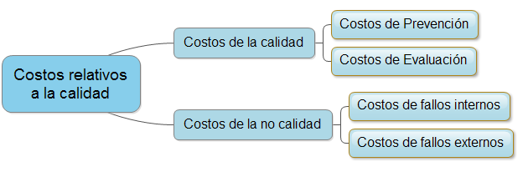

**Figura 1: Clasificación de los costos de calidad. Fuente: elaboración propia**

Según Nebrera (1999) los costos de la calidad se dividen en costos de conformidad y costos de no conformidad, donde los costos de conformidad serían aquellos costos asociados con el aseguramiento de que el producto satisface los requisitos del cliente y los costos de no conformidad aquellos costos asociados con el fallo en cumplir con esos mismos requisitos. Los costos de la calidad directos quedan clasificados por este autor en cuatro clases: de prevención, evaluación, de fallos internos y externos.

1. **Metodología**

Una vez que se caracterizó el objeto de estudio de la investigación se procedió a realizar un diagnóstico del sistema de costo actual con el objetivo de conocer el funcionamiento de este sistema, los elementos que lo componen y sus principales debilidades con vistas a utilizar esta información en la propuesta a realizar.

La recopilación de la información se realizó por medio de diferentes técnicas entre las que se destacan el análisis documental (revisión de expedientes, informaciones estadísticas, reglamentos, registros, informes de trabajo, etc.), la encuesta, entrevistas, observación directa y trabajo en grupos, todo ello basado en la experiencia acumulada por los investigadores en los años de permanencia en la organización**.** El criterio utilizado fue el estadístico que se fundamenta en la alta confiabilidad de los resultados, las características de la población y el tiempo disponible para su realización.

El cálculo del tamaño de la muestra arrojo como resultado 62 trabajadores a encuestar. Se utilizó la técnica de muestreo estratificado con el objetivo de garantizar que las derivaciones obtenidas fueran representativas respecto a las diferentes categorías ocupacionales de forma tal que cumpliera las mismas condiciones que el total de la población como se ilustra en la siguiente tabla.



**Tabla 1 Conformación de la muestra por categoría ocupacional. Fuente: Elaboración propia.**

La preparación del personal se trabajó con los seleccionados a encuestar haciéndoles comprender la necesidad del diagnóstico, así como la importancia de su participación activa y sincera en el estudio. Se realizó entrevistas a un dirigente, cuatro trabajadores de servicio y cinco técnicos. Se decidió formar un equipo donde estuvieran inmersos los directivos de las áreas calvesfacilitándose la entrega y recogida de las encuestas que se aplicaron como herramienta fundamental. Los datos recopilados fueron procesados a través del software SPSS para Windows y los resultados más significativos de cada variable de la encuesta fueron analizados por cada aspecto del diagnóstico.

**3. Resultados y discusión**

La evaluación práctica de un procedimiento metodológico para determinar los costos de la calidad y analizar su comportamiento se realizó con información correspondiente al último período del año 2017 atendiendo a las características económicas productivas de la Empresa Aprovechamiento Hidráulico VC o sea, en relación con su actividad fundamental, venta de servicios; y se aplicó en el proceso principal; Gestión de los Recursos Hídricos.

Para la aplicación del procedimiento en una **primera etapa**, se hizo un estudio preliminar a través la conformación de un equipo de trabajo y posteriormente se identificaron las actividades que se llevan a cabo en el proceso objeto de estudio y que tributan a la calidad del producto siendo estos los **pasos uno** y **dos**. Es en la **segunda etapa** donde se desarrollan los elementos que forman el sistema de costos de la calidad. Se parte de la codificación de los elementos identificados por cada una de las categorías como parte del código de la cuenta costo de producción.

La cuantificación de costos de la calidad definidos en los **pasos dos** y **tres** determinan el porciento de representatividad, luego se distribuyen los costos identificados por áreas de responsabilidad o centro de costos para valorar el desempeño por áreas funcionales. Por último se establecen las bases para evaluar los costos obtenidos. En el **paso tres** es donde se identifican los elementos de cada categoría de los costos de la calidad tales como costos de prevención, evaluación, de fallos internos y externos y en el **paso cuatro** se codifican los elementos por cada una de las categorías como parte del código de la cuenta de Costo de Producción como se muestra en la tabla 2.



**Tabla 2 Código de los elementos por categoría. Fuente: Elaboración propia**

En el **paso cinco** se cuantifican los costos de la calidad definidos; aquí se proponen las expresiones matemáticas a utilizar y se recopilan los datos necesarios para el cálculo. Un vez determinados se conoce que por verificación y mantenimiento de equipos de medición, redes y obras hidrométricas los costos de la calidad aumentan en $ 31060.26 lo que representa un $ 20.24 %.

En cuanto al mantenimiento preventivo, el costo fue de $ 26727.71 lo que representa el $ 17.42 % de los costos de la calidad determinado por los mantenimientos realizados a las obras hidráulicas para lograr su buen funcionamiento y en el costos de evaluación; por concepto de muestreo y ensayo los costos de la calidad ascendieron a $ 36490.60 lo que representa el 23.77 % que está dado por los servicios elevados de laboratorio y por sondeo y batometría, los costos representan el 2.71 % de los costos de la calidad que ascienden a $ 4163.65.

En relación con los costos de fallos internos la cifra $ 928.15 corresponde a los gastos por implantación de acciones correctivas que representa el 0.60 %. En la valoración de la efectividad de acciones correctivas, costos en que se incurre en tiempo, materiales y equipos utilizados para el seguimiento a la efectividad o no de dichas acciones $ 59.70 pertenece a esos costos y constituyen el 0.03 %. Los costos en que se incurre producto a quejas y reclamaciones de los clientes como costos de fallo externos, en el período analizado no se valoraron por no existir.

En el **paso seis** se distribuyen los costos identificados por áreas de responsabilidad o centro de costos para evaluar el desempeño como se muestra en la tabla 3.



**Tabla 3 Costos identificados por área de responsabilidad. Fuente: Elaboración propia**

Los costos identificados por áreas de responsabilidad muestran a la dirección de la entidad quienes son los responsables por cada uno de los costos reportados, obteniéndose una evaluación económica real de los costos que se incurren por este concepto lo que deberán planificarse inmediatamente acciones correctivas, para evitar estas anomalías y lograr la toma de decisiones eficaces y objetivas en los procesos de mejoramiento de la calidad, los cuales deberán ser controlados y vigilados en aquellas áreas que requieren mayor atención como se demuestra anteriormente.

Según se define en el procedimiento pueden ser utilizadas varias bases para contrastar los resultados. Es en el **paso siete** donde se procede a ello. En la siguiente tabla se muestran resultados obtenidos.



**Tabla 4 Representatividad de los costos de la calidad sobre el costo total de producción. Fuente: Elaboración propia**

De cálculos realizados se obtuvo que del total de los costos de producción el 66.90 % corresponde a los costos de la calidad, es decir, de cada peso de costo de producción, alrededor de 66 centavos está asociado a los costos totales de la calidad, por cada peso de ventas, 9.95 centavos corresponden al costo total de la calidad. La generalidad de las empresas con buenos índices de rentabilidad y eficiencia tienen sus costos de la calidad en alrededor de un 5 a un 20% del importe de las ventas para este tipo de entidad. De aquí se deduce que el valor de este índice es bueno, lo que influye entre otras cosas en los resultados económicos favorables que tiene la organización.

En la EAH VC del total de los costos, el 0.43 % de los costos producidos pertenecen a las fallas lo cual significa que la empresa pierde 4 centavos en los costos por cada peso que invierte. Los costos de la calidad representan un 68.01 % de los costos totales. Es importante señalar que, si se tiene en cuenta que, como indicador, los costos de la calidad pueden aumentar, siempre que esto influya en el rendimiento de la organización, o en disminución de los costos de la no calidad, aquí la entidad tiene la oportunidad para incrementar el nivel de utilidades gestionando correctamente estos indicadores.

El 0.64 % de total de la calidad es ocasionado por los costos de fallas internas, significa que por cada peso de costo de la calidad, 6 centavos corresponden a las fallas internas, o sea, la minoría de los costos de la calidad son desembolsados por errores en el proceso productivo, lo cual constituye una fuente de suma importancia para establecer proyectos de mejora, teniendo en cuenta que las fallas internas son fruto de la ineficiencia de la organización en la utilización de los recursos.

El 41.53 % del total de los costos de la calidad es producido por los costos de prevención, por lo que se puede decir que en la empresa se desarrolla en este aspecto con el objetivo de que el resultado final de la producción tenga la calidad requerida. El 26.48 % del total de los costos de la calidad es producido por los costos de evaluación, lo que indica que los recursos que se destinan a la actividad son adecuados, dada las características del proceso, lo que demuestra que la calidad es prioridad para la empresa.

En relación con las utilidades, por cada peso de esta, 33 centavos corresponden al costo total de la calidad. De aquí se deduce que el valor de este índice para esta entidad es medio, lo que influye entre otras cosas, en los resultados económicos favorables que tiene e indican la necesidad de implementar un programa de mejoras de la calidad en todos los órdenes. Para conocer si estos comportamientos son adecuados se tomaron en cuenta los criterios de Juran sobre el peso específico de cada partida dentro de los costos totales de la calidad. (Ver Tabla 5)



**Tabla 5 Comportamiento de los costos de la calidad definidos. Fuente: Elaboración propia.**

Como se aprecia, dada las características de este tipo de proceso donde se hace una inversión considerable en su control de la calidad y en las actividades preventivas por el efecto negativo que puede tener una mala calidad, los costos de prevención y evaluación se comportan por encima de lo propuesto por Juran. Se recomienda que, a partir del monitoreo de este comportamiento en el tiempo las bases de comparación sean ajustadas a este tipo de proceso.

La presentación de los resultados se realiza en el paso ocho dondedeben mostrarse en forma de gráficos para llamar la atención en la alta dirección sobre el comportamiento de estos costos y facilitar el proceso de toma de decisiones. En la figura 2. Se representan los costos de prevención donde se puede apreciar que los más elevados son los de verificación y mantenimiento de equipos de medición, redes y obras hidrométricas con $ 31060.26.

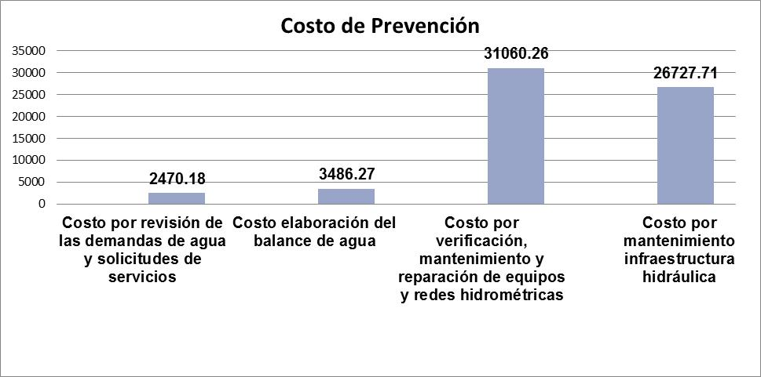

**Figura 2. Comportamiento de los costos de prevención.Fuente: Elaboración propia.**

En la figura 3. Se presentan los costos de evaluación dode se puede apreciar que los más elevados $ 36490.60 son los de muestreo y ensayo de la calidad del agua y residuales.

**Figura 3. Muestra los costos de evaluación en valores. Fuente: Elaboración propia.**

En la figura . Se representan los costos de fallos internos dode se puede apreciar que los mas elevados son los de implantación de acciones correctivas con $ 928.15.

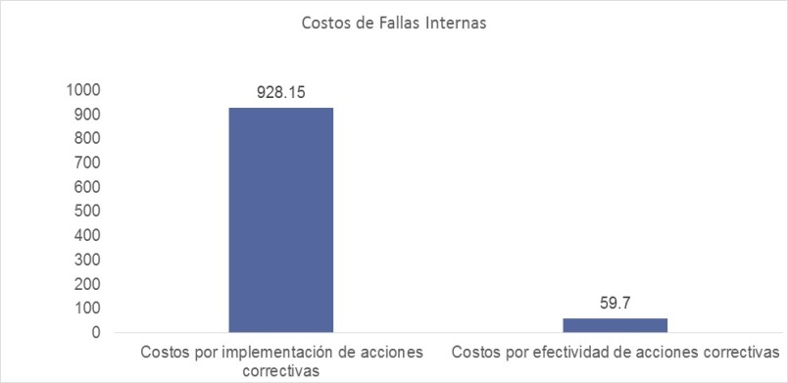

**Figura 4. Muestra los costos de fallas internas en valores. Fuente: Elaboración propia.**

En la figura 5. Se representa el % de los costos calculados con respecto al costo total de la calidad se puede apreciar que el más elevados es el de evaluación, muestreo y ensayo de la calidad del agua con 23.77%.

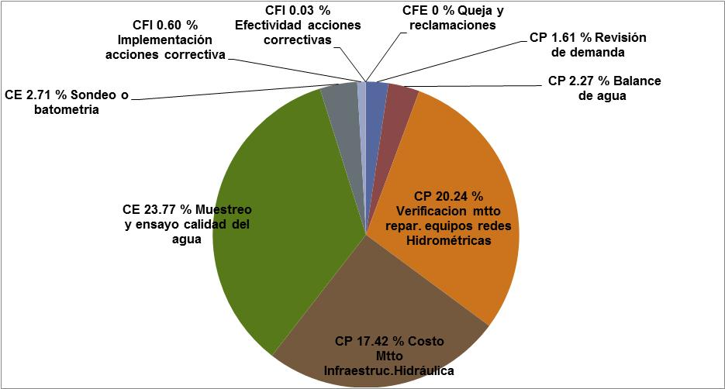

**Figura 5. Muestra la representatividad de los costos de la calidad. Fuente: Elaboración propia.**

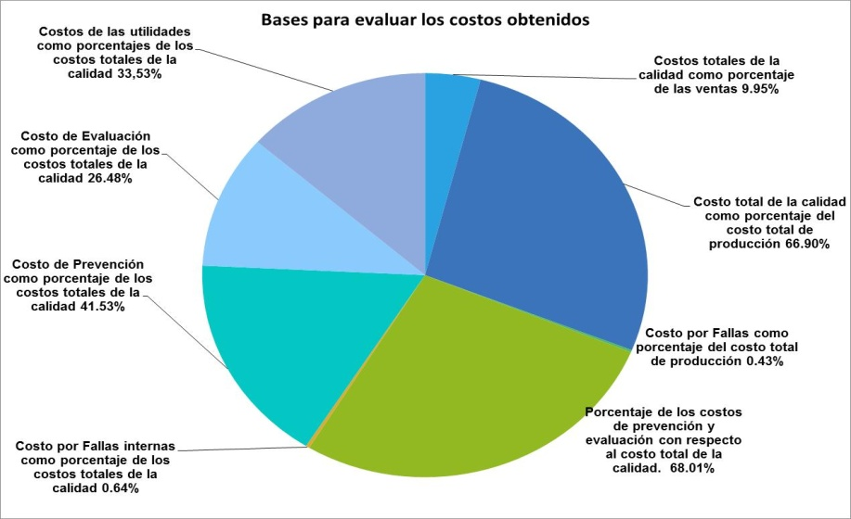

**Figura 6. Muestra las bases para evaluar los costos obtenidos con valores. Fuente: Elaboración propia.**

Como valoración final según lo calculado, se procede a hacer una comparación entre los diferentes costos por categorías de calidad arrojando como resultado que de los más elevados están el de muestreo y ensayo de la calidad del agua que corresponde a los de evaluación con $ 36490.60 y un 23.77%.

En cuanto al costo de producción y el de verificación y mantenimiento de equipos de medición, redes y obras hidrométricas relativo a los de prevención con $ 31060.26 y un 20.24% con respecto al costo de producción, estos son los más representativos lo que trae como consecuencia que el costo de la calidad influye en las ventas en un 9.95 % y un 66.90% en los costos de producción, también se puede apreciar que con respecto a las utilidades se comporta en un 33.53 % con respecto a los costos totales de la calidad.

**4. Conclusiones**

1. El abordaje de la indagación empírica o de campo reflejada en la teoría sobre los costos, la calidad y los costos de la calidad evidencian que la categoría calidad es una condición importante para lograr eficiencia y productividad en los procesos de las empresas.

2. El procedimiento diseñado para el cálculo y evaluación de los costos de la calidad en la entidad objeto de estudio proporciona datos e información que permite valorar el comportamiento del proceso con respecto a la calidad.

3. Con la implementación del procedimiento propuesto, se logra el análisis de los costos de la calidad, en la Empresa de Aprovechamiento Hidráulico de Villa Clara y se constata que estos costos constituyen una vía para la mejora y una herramienta para la alta dirección al quedar identificados los principales problemas a partir de la evaluación realizada.

**5. Referencias bibliográficas**

1. Anónimo, (Consultado 2018) «Diseño de un metodología para el cálculo de los costos de la calidad». Disponible el 20/10/2018 en sitio Web http://www.bvs.sld.cu/revistas/far/vol32_2_98/far06298 htm.
2. Consejo de Estado, (2014) «Decreto-Ley No. 252/2007 (Anotado y concordado). Sobre la continuidad y el fortalecimiento del sistema de dirección y gestión empresarial cubano». Disponible el 15/01/2015 en https://www.gacetaoficial.cu/.
3. Consejo de Estado, (2017) «Decreto 337-2017 Ley del Agua y su Reglamento» (No.124). Ciudad Habana: Gaceta Oficial de la República de Cuba No. 51 Disponible el 25/03/2018 en https://www.gacetaoficial.cu/.
4. Consejo de Ministros (2014) «Decreto No. 281/2007 (Anotado y concordado). Reglamento para la implantación y consolidación del sistema de dirección y gestión empresarial estatal». Disponible el 15/01/2015 en https://www.gacetaoficial.cu/.
5. Escoriza, T., (2010) *Modelo y Procedimiento para la Gestión de la Calidad Integral en la Cadena Transfuncional Cubana*. Tesis presentada en opción al Título de Doctorado, Universidad Central Martha Abreu de Las Villas.
6. Giménez, C., Macrini D. y R. Miyaji, (2013) «Calidad E Innovación. Una Visión Estratégica Empresarial» en *Revista del Instituto Internacional de Costos*. (Nro.11).
7. González, D. L. L., (2017) *Procedimiento para la gestión integral de los costos de la calidad. Aplicación en la empresa comercializadora y distribuidora de medicamentos.* Tesis presentada en opción al Título de Doctor en Ciencias Técnicas Universidad de Holguín facultad de Ingeniería Industrial y Turismo Departamento de Ingeniería Industrial.
8. Leyva, D. L. C. y M. R. Moreno, (2012) «Metodología para el diseño e implementación de un sistema de gestión de costos de calidad» en *Revista Caribeña*.
9. Montes, D. M. y G. Garzón, (2014) «Desarrollo e implementación de un modelo de sistema de gestión de la calidad y plan de mejoramiento continuo, ajustado a la norma NTC-ISO 13485:2003, en una empresa manufacturera de dispositivos médicos» en *Resvista Ingenium*. Vol. 8, (Nro. 19). Disponible el 14/12/2017 en http://www.revistas.usc.edu.co/index.php/Ingenium/article/download/385/343.
10. Nebrera, H. J., (1999) «Curso de Control de la Calidad por Internet». Disponible el 14/01/2015 en sitio Web http://www.Junior.us.es/index.html./1999.
11. Oficina Nacional de Normalización, (2008) «NC ISO 9001: 2008 Sistema de gestión de la calidad. Requisitos». La Habana, Cuba.
12. Partido Comunista de Cuba, (2017) «*Lineamientos de la Política Económica y Social del Partido y la Revolución para el período 2016-2021»*. (Especial Impresa ed.). La Habana, Cuba: Tabloides I y II Documentos del 7mo. Congreso del Partido aprobados por el III Pleno del Comite Central del PCC el 18 de mayo 2017 y respaldados por la Asamblea Nacional del Poder Popular el 1 de Junio de 2017.
13. Suárez, M., (2009) *Los costos de calidad por proyectos basado en las actividades*. Tesis presentada en opción al Título de Grado Científico de Doctora en Ciencias Contables Y Financieras, Universidad Central «Marta Abreu» De Las Villas Facultad de Ciencias Económicas, Santa Clara.
14. Ugaz, L. A., (2012) *Propuesta de diseño e implementación de un sistema de gestión de calidad basado en la norma ISO 9001:2008 aplicado a una empresa de fabricación de lejías*. Tesis presentada en opción al Título de Ingeniero Industrial, Pontificia Universidad Católica del Perú Facultad de Ciencias E Ingeniería Lima.
15. Zacarías, R., (2015) «Gestión de calidad, formalización, competitividad, financiamiento, capacitación y rentabilidad en micro y pequeñas empresas de la provincia del santa (2013)» en *Institucional, In Crescendo*. Vol. 6. Disponible el 14/12/2017. en http://www.revistas.uladech.edu.pe/index.php/increscendo/article/download/829/489
16. Zavala, D. B. y A. Ortega, (2016) «La calidad como factor clave para el éxito de la industria textil en Guanajuato» en *Jóvenes en la Ciencia*. Vol. 2, (Nro. 1). Disponible el 14/12/2017 en http://www.jovenesenlaciencia.ugto.mx/index.php/jovenesenlaciencia/ article/download/1395/1016.